ZJBC42-2014-0002
宁 波 市 物 价 局
宁波市城市管理局 文件
宁 波 市 公 安 局
宁波市城市交通拥堵治理工作领导小组办公室

甬价费〔2014〕48号

关于进一步完善机动车停放服务
收费政策的通知

海曙区、江东区、江北区，宁波国家高新区、东钱湖旅游度假区、杭州湾新区、宁波保税区、大榭开发区、梅山保税港区发改局（经发局）、城管局、公安分局，各停车场经营单位：
为促进城市交通拥堵治理，缓解行车难、停车难矛盾，落实《宁波市人民政府办公厅关于印发宁波市城市交通治堵和公交都市创建工作2014年实施方案的通知》（甬政发〔2014〕63号）确定的2014年度城市交通拥堵治理工作任务，在深入调查研究且多次征求意见的基础上，经市政府同意，现将进一步完善机动车停放服务收费政策有关事项通知如下：
一、本通知适用于海曙区、江东区、江北区、宁波国家高新
—1—
区、东钱湖旅游度假区、杭州湾新区、宁波保税区、大榭开发区、梅山保税港区区域内依法从事机动车停放服务业务并实施收费的单位。
二、调整范围和原则
（一）调整范围：包括城市道路停车泊位、垄断性质和公共（益）单位配套停车场等实行政府定价管理的机动车停放服务收费。其中，宁波栎社机场、宁波铁路站、游览景点配套停车场收费暂不调整。
（二）调整原则：一是扩大中心区域与城区外围、道路内外的收费差距，促使车辆向道路外、地下及城区外围分流，减轻中心城区交通压力。二是适度调整城区道路停车收费标准，促进停车产业发展，发挥价格杠杆的调节作用。三是优化按时、按次等停车计费方式，推行收费标准精细化、差别化管理。
三、机动车停放服务收费标准和区域划分见附件。
四、其他事项
（一）提高道路停车收费所得的收益，将主要用于补贴公共交通设施建设及停车场管理支出。
（二）鼓励社会资本投资建设停车场，促进停车产业可持续发展，按照“谁投资、谁受益”的原则，对不具垄断性质的停车场由经营者根据停车供需状况自主确定停车服务收费标准。
（三）其他有关规定仍按《关于规范机动车停放服务收费管理的通知》（甬价费〔2012〕68号）执行。
—2—
五、东钱湖旅游度假区、杭州湾新区、宁波保税区、大榭开发区、梅山保税港区按不高于本通知规定的标准执行，确需调整的由当地经发局会同城管、公安部门提出，报市核准。
六、本通知自发布之日起30日后执行。请有关单位和机动车停车场经营者认真做好明码标价，自觉接受社会和价格部门的监督。

附件：机动车停放服务收费标准和区域划分

宁波市物价局 宁波市城市管理局 宁波市公安局

宁波市城市交通拥堵治理工作领导小组办公室
2014年10月30日

—3—
附件：
机动车停放服务收费标准和区域划分
一、市区城市道路机动车停放服务收费标准
区 域 | 日间收费时段  （15分钟免费） | 日间收费标准 |  | 夜间收费时段  （15分钟免费，2小时内减半收取） | 夜间收费标准  （元/车次）
区 域 | 日间收费时段  （15分钟免费） | 2小时内 | 2小时外 | 夜间收费时段  （15分钟免费，2小时内减半收取） | 夜间收费标准  （元/车次）
一级区域治堵重点路段 | 7：30-19：30 | 3元/20分钟 | 4元/20分钟 | 19：30（含）-  次日7：30（含 | 4
一级 | 7：30-19：30 | 3元/30分钟 | 4元/30分钟 | 19：30（含）-  次日7：30（含） | 4
二级 | 7：30-19：00 | 2.5元/30分钟 | 3元/ 30分钟 | 19：00（含）-  次日7：30（含） | 3
三级 | 7：30-19：00 | 2元/30分钟 |  | 19：00（含）-  次日7：30（含） | 3
备注：一级区域治堵重点路段为海曙区东渡路、咸塘街、车轿街、碶闸街、开明街、华楼巷，江东区潜龙路、外潜龙街、彩虹桥巷。
二、垄断性质和公共（益）单位配套停车场机动车停放服务收费标准
性 质 | 停 车 收 费 类 别 | 收 费 标 准
垄断  性质  配套  停车  场 | 宁波栎社机场停车场 | 30分钟（含）内不收费。超过30分钟至2小时（含）内小型车每车次10元，大型车每车次15元；超过2小时小型车每小时4元，大型车每小时8元；小型车每天（24小时内）不超过60元，大型车每天（24小时内）不超过100元。
垄断  性质  配套  停车  场 | 宁波铁路站停车场 | 铁路宁波站标准：南广场地下停车场收费标准：30分钟（含）内不收费。小型车4小时以内每小时5元，超过4小时每小时10元，连续停放24小时（含）每车次不超过150元。大型车加倍计收。南广场东西闸道西侧临时停车场：30分钟（含）内不收费。小型车4小时以内每小时4元，超过4小时每小时8元，连续停放24小时（含）每车次不超过80元。大型车加倍计收。  铁路宁波北站标准：30分钟（含）内不收费。小型车每小时3元，大型车每小时5元；小型车每天（24小时内）不超过50元，大型车每天（24小时内）不超过80元。
垄断  性质  配套  停车  场 | 游览景点配套停车场 | 30分钟（含）内不收费。小型车每车次10元，大型车每车次20元。
垄断  性质  配套  停车  场 | 公共城市广场、市民中心等配套停车场，交通事故（故障）、违法车辆等指定停车场所 | 30分钟（含）内不收费。一级区域：8：00- 22：00，停放2小时（含）内每车次5元，超过2小时后每小时加收4元；22：00（含）-次日8：00（含）每小时1元，最高每车次5元。连续停放24小时（含）每车次不超过25元。二级区域：8：00- 22：00，停放2小时（含）内每车次4元，超过2小时后每小时加收3元；22：00（含）-次日8：00（含）每小时1元，最高每车次4元。连续停放24小时（含）每车次不超过20元。三级区域：8：00- 22：00，停放2小时（含）内每车次3元，超过2小时后每小时加收2元；22：00（含）-次日8：00（含）每小时1元，最高每车次3元。连续停放24小时（含）每车次不超过18元。  大型车加倍计收。
公共(益)性单位  配套  停车  场 | 医 院 | 1 小时（含）内不收费。三级医院和一级区域内的二级医院：6：00- 22：00，停放2 小时内（含）每车次3元，超过2小时至4小时内（含）每车次5元，超过4小时后每小时加收5元；22：00（含）-次日6：00（含）每小时1元，最高每车次4元。连续停放24小时（含）每车次不超过30元。其他二级医院及以下：6：00- 22：00，停放2 小时内（含）每车次2元，超过2小时至4小时内（含）每车次4元，超过4小时后每小时加收4元；22：00（含）-次日6：00（含）每小时1元，最高每车次3元。连续停放24小时（含）每车次不超过25元。
公共(益)性单位  配套  停车  场 | 机关、事业单位及图书馆等单位的配套停车场，P+R停车场 | 1 小时（含）内不收费。8：00- 18：00，停放2小时（含）内每车次3元，超过2小时后每小时加收2元；18：00（含）-次日8：00（含）每小时1元，最高每车次3元。连续停放24小时（含）每车次不超过12元。  大型车加倍计收。
备注：1.小型车指载客20座以下（含20座）或总质量4.5吨以下（含4.5吨）或车长度小于6米（含6米）的各类机动车；大型车指载客20座以上或总质量4.5吨以上或车长度大于6米的各类机动车。
2. P+R停车场, 即英文Park and Ride缩写，意为驻车换乘停车场，目前主要指城市外围地铁站周边配套建设的停车场，执行机关事业单位收费标准。
三、区域划分
一级区域范围：由福明路—福明南路—永达路—桃源街—澄浪桥（在建）—尹江路（永达路）—苍松路—翠柏路—通途路（永丰西路段）—永丰桥—通途路（新马路段）—大闸南路—外滩大桥—惊驾路围成的区域（含上述道路）。
—5—
二级区域范围：由福庆北路—福庆南路—兴宁东路—兴宁路—福明南路—永达路—桃源街—澄浪桥（在建）—鄞奉路—环城南路—机场路—新星路—环城北路—人民路—庆丰桥—通途路围成的区域（含上述道路,与一级区域重叠部分道路,执行一级区域收费标准）。
三级区域范围：除一级、二级区域外的其他区域。
具体区域范围见停车收费区域示意图：

—6—

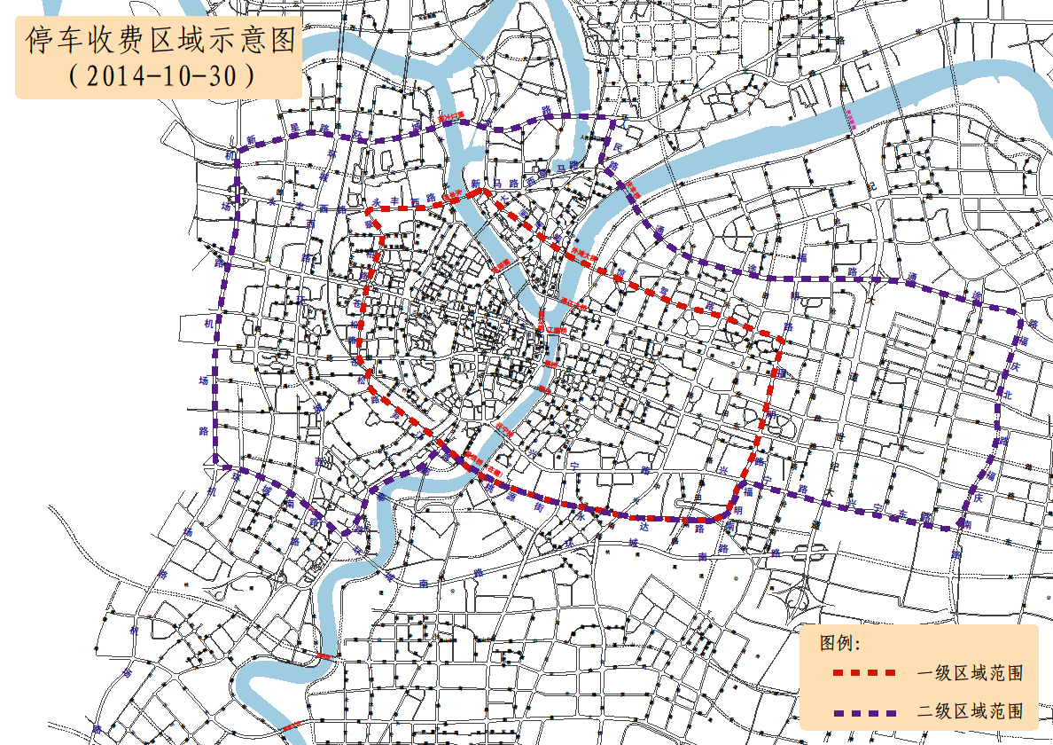

抄送：省物价局，市委办、市人大办、市政府办、市政协办，市法制办、
市财政局、市规划局、市住建委、市卫生局、市信访局，市价检
局，各县（市）、区物价局、城管局、公安局（分局）。
宁波市物价局办公室 2014年11月12日印发

